Государственное автономное учреждение здравоохранения «Городская поликлиника №17» – это современная медицинская организация, где наблюдается 151 464 человек, из них 1114159 человек - взрослого населения, 37 305 человек - детского. В настоящее время работает 815 сотрудников, из них 264 врачей и 361 среднего персонала.

**Миссией** нашей организации является оказание качественной и безопасной медицинской помощи взрослому и детскому населению в максимально комфортных условиях.

**Ценности** нашей работы заключается в высоком качестве оказания медицинской помощи, учете приоритетов и интересов пациента, милосердии и гуманности, работе в команде, развитии системы наставничества и адаптации, постоянном развитии и совершенствовании.

**Основные стратегические цели**:

• оказание качественной и безопасной медицинской помощи в команде профессионалов, единомышленников с возможностью профессионального роста и повышения уровня профессионального мастерства;

• достижение лидирующих позиций поликлиники на рынке медицинских услуг;

• построение эффективной коммуникативной модели взаимоотношений с пациентами, коллегами и партнерами;

• создание эффективной системы управления ресурсами медицинской организации;

• создание эффективной системы управления рисками нежелательных событий в медицинской организации;

• создание здоровых и безопасных условий труда и социальной защиты работников.

**Проект «Управление нежелательными событиями у пациентов с высоким сердечно-сосудистым риском при помощи телемедицинских технологий»**

**Актуальность**

В структуре смертности россиян продолжают лидировать болезни системы кровообращения. Декомпенсация состояния пациентов с болезнями кровообращения происходит, как правила, в следствие несвоевременного охвата диспансерным наблюдением, низкой приверженностью к лечению, не вовремя выявленном сердечно-сосудистом заболевании. Своевременная качественно оказанная медицинская помощь – важный инструмент снижения декомпенсации состояния пациентов и как следствие, снижение острых сердечно-сосудистых катастроф.

В рамках Национального проекта «Борьба с сердечно-сосудистыми заболеваниями» одной из задач является совершенствование организации диспансерного наблюдения больных с сердечно-сосудистыми заболеваниями.

Национальный проект "Продолжительная и активная жизнь" ставит перед нами задачи, которые помогут сохранить и укрепить здоровье населению.

**С 2025 года стартовал национальный проект «Новые технологии сбережения здоровья», в рамках которого внедрение п**ерсональных медицинских помощников и новых медицинских технологий для укрепления здоровья и профилактики заболеваний в сфере здравоохранения повышают приверженность к медицинской помощи.

Актуальность заявленной темы обусловлена важностью получения своевременной качественной и безопасной медицинской помощи населением, необходимостью охвата пациентов с болезнями кровообращения диспансерным наблюдением проактивным способом.

С другой стороны, актуальность проекта обусловлена и новыми требованиями, которые должны предоставляться в медицинских организациях, применяя инновационные подходы и мотивационные технологии для достижения здоровья.

Заявленная тема объединяет вышеперечисленные национальные проекты для достижения одной важной цели - сохранение и укрепление здоровья пациентов с болезнями сердечно-сосудистой системы.

В ходе работы над проектом ГАУЗ ТО «Городская поликлиника №17» разработан универсальный стандарт управления нежелательными событиями у пациентов с сердечно-сосудистыми заболеваниями.

**Какую ценность несет наш проект?**

Создание универсального стандарта управления нежелательными событиями у пациентов с сердечно-сосудистыми заболеваниями позволяет повысить охват диспансерным наблюдением, вовремя выявлять ишемическую болезнь сердца, определять неэффективность и побочные реакции при приеме лекарственных препаратов, своевременно предоставлять право на льготное лекарственное обеспечивать определенным категориям граждан. Повышая доступность проактивного персонифицированного наблюдения и качество медицинской помощи влечет за собой снижение числа нежелательных событий и смертности от лидирующей патологи в структуре смертности населения.

**Цель проекта:** Создание универсального управления нежелательными событиями у пациентов с болезнями кровообращения.

**Целевые показатели проекта:**

|  |  |
| --- | --- |
| Наименование цели, ед. измерения | Целевой показатель |
| Создание универсального стандарта управления нежелательными событиями в центре дистанционного сопровождения пациентов с ХНИЗ | Разработан и внедрен |
| Обеспечение охвата диспансерным наблюдением пациентов с сердечно-сосудистыми заболеваниями | 86% |
| Охват пациентов нагрузочными пробами по результатам расчета предтестовой вероятности, % | Не менее 30 % |
| Срок обеспечения льготными лекарственными препаратами пациентов, выписанных из стационаров, час | Не более 24 часов |
| Повышение уровня приверженности к лечению пациентов с сердечно - сосудистыми заболеваниями | Не менее 30% |
| Снижение риска нежелательных лекарственных взаимодействий у пациентов с сердечно-сосудистой патологией | Не менее 30 % |

**Задачи проекта:**

● Разработка универсального стандарта управления нежелательными событиями в центре дистанционного сопровождения пациентов с болезнями кровообращения

● Разработка алгоритмов:

-дистанционного сопровождения пациентов с болезнями сердечно-сосудистой системы;

-проведения предтестовой вероятности ишемической болезни сердца;

-работы с пациентами, перенесшими сердечно-сосудистую катастрофу, после стационарного лечения;

-повышающих мотивацию к лечению;

-повышающих приверженность к диспансерному наблюдению.

● Разработка методики для снижения риска нежелательных лекарственных взаимодействий у пациентов с сердечно-сосудистой патологией.

**Команда проекта:**

Руководитель проекта - Главный врач Неверова Елена Николаевна

Начальник отдела по качественной и безопасной медицинской деятельности Андреева О.В.

Заместитель главного врача - Маркина Е.В.

Главная медицинская сестра Таркова В.В.

Начальник организационно-методического отдела - Волкова Ю.В.

Заведующий отделением медицинской профилактики ХНИЗ, врач-кардиолог Шумель А.И.

Старшая медицинская сестра регистратуры Чемакина Т.Ю.

Врач – кардиолог Легкая А.Ю.

**Диаграмма SIPOC.**

|  |  |  |  |  |
| --- | --- | --- | --- | --- |
| **Поставщик** | **Вход** | **Процесс** | **Результат** | **Клиент** |
| Медицинская организация, Департамент здравоохранения, Министерство здравоохранения РФ | Кадры,  Оборудование (медицинское оборудование, офисная техника, мебель, расходные материалы),  Стандарты/  Методическое пособие/ Алгоритмы | -анализ недостаточного охвата диспансерным наблюдением пациентов с БСК  - анализ несвоевременного обеспечения льготной лекарственной терапией пациентов после острой сосудистой катастрофы,  -создание универсального стандарта,  - информатизация системы управления нежелательными событиями  - создание методики для снижения риска нежелательных лекарственных взаимодействий у пациентов с сердечно-сосудистой патологией | -повышение охвата диспансерным наблюдением пациентов с БСК,  -повышение качества медицинской помощи,  -снижение смертности и повышение качества жизни населения. | Медицинский работник,  Пациент |

**Профиль риска проекта**

Внешние факторы:

* Политические: - внутри и внешнеполитическая ситуация;
* Социально-экономические: колебание курса валюты, нарушение договорных обязательств (поставщиков лекарственных препаратов и медицинских изделий);
* Демографический: рост прикрепленного населения.

Внутренние факторы:

* Производственные: высокая нагрузка на участкового врача-терапевта, несвоевременная преемственность с медицинскими организациями, недостаточные контрольные мероприятия у группы высокого риска;
* Управленческие, ресурсные: не достижение целевых показателей здоровья пациентов в соответствии с клиническими рекомендациями (АД, ЛПНП); большое количество вызовов скорой/неотложной медицинской  
  помощи среди лиц, находящихся под диспансерным наблюдением
* Психологические, контрольные: низкая мотивация и приверженность пациентов к лечению и диспансерному наблюдению, низкий самоконтроль.

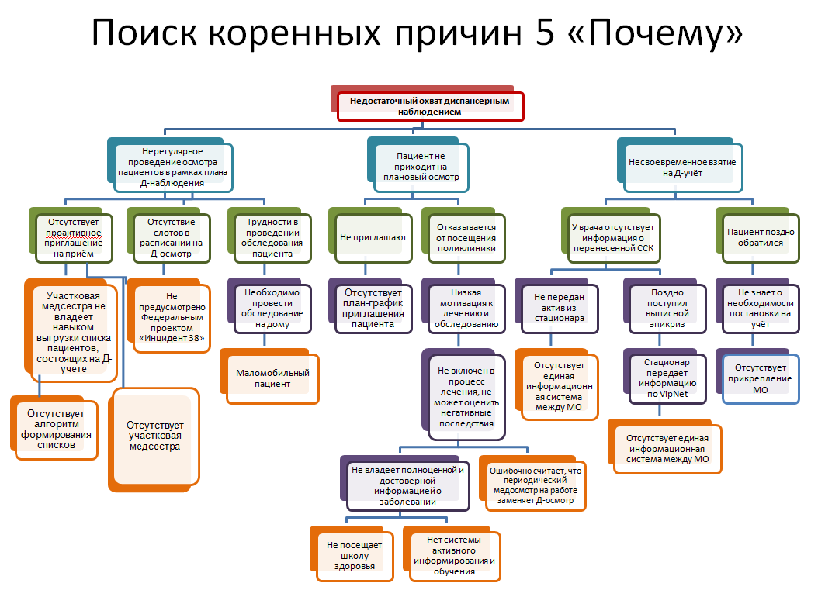

Рисунок №1

При проведении качественной оценки рисков проекта (величина потерь, вероятность возникновения) - не превысил уровень приемлемого риска по всем разделам (рисунок №1).

**Управленческие решения по воздействию на риски проекта**

Применение методов компенсации рисков - разработка и реализация превентивных аналитических, организационно-экономических и иных мероприятий по снижению уровня риска:

* Создание Центра дистанционного сопровождения пациентов с хроническими неинфекционными заболеваниями (утверждена новая структура с целью перераспределения нагрузки с участкового врача-терапевта на сотрудника Центра);
* Создание врачебного общества, ассоциаций взаимной поддержки (для повышения преемственности между медицинскими организациями);
* Определение графика заседаний с участием всех заинтересованных лиц медицинской организации (для повышения преемственности между медицинскими сотрудниками);

**Мероприятия**

* Разработан универсальный стандарт управления нежелательными событиями в центре дистанционного сопровождения пациентов с болезнями кровообращения.
* Разработан стандарт информатизации для управления нежелательными событиями у пациентов с болезнями кровообращения в медицинской организации.
* Перераспределена нагрузка по диспансерному наблюдению пациентов с высоким сердечно-сосудистым риском с участковых врачей-терапевтов на дистанционный Центр сопровождения пациентов с ХНИЗ до стадии снижения риска.
* Разработаны нормативные акты и стандарты:

- Стандартом закреплена деятельности работы с пациентами с высоким и очень высоким сердечно-сосудистым риском

- Разработан алгоритм маршрутизации пациентов с высоким и очень высоким сердечно-сосудистым риском

- Разработаны СОПы для медицинского персонала

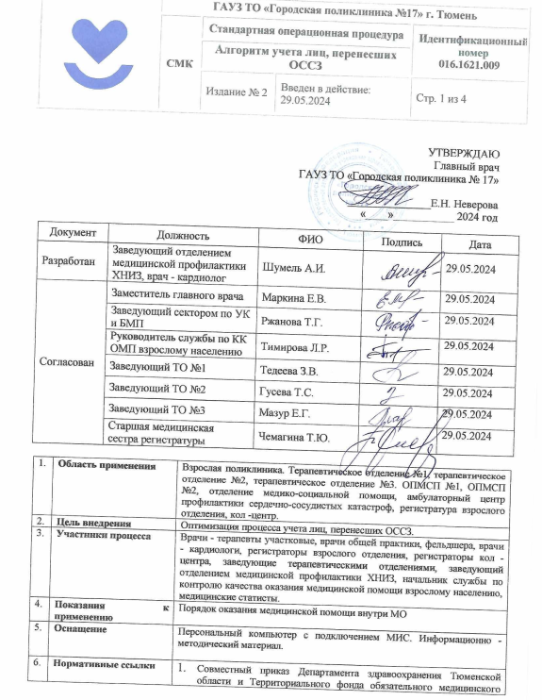

Рисунок №2

• Разработана форма ведения регистров пациентов ХСН, ОССЗ, имеющих высокий сердечно-сосудистый риск

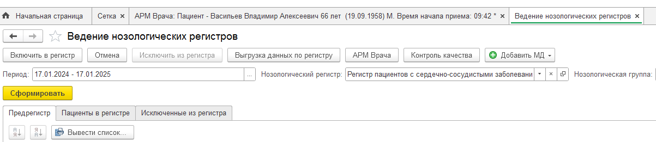

Шаблон регистра

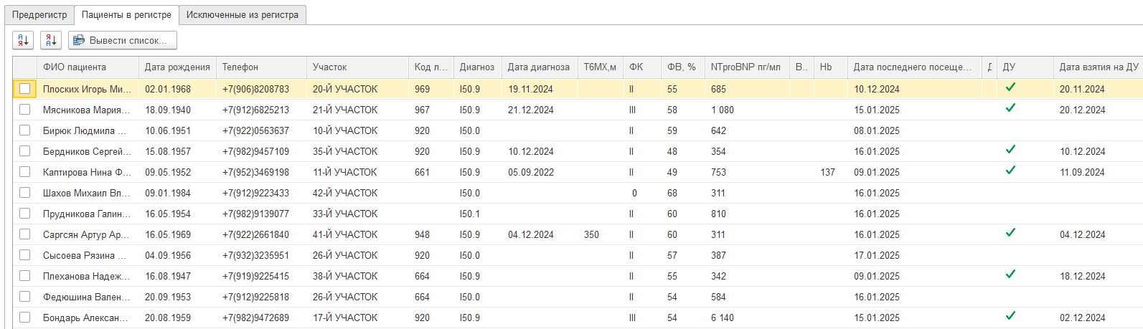

Рисунок №3

• Разработан алгоритм дистанционного мониторинга АД и ЧСС

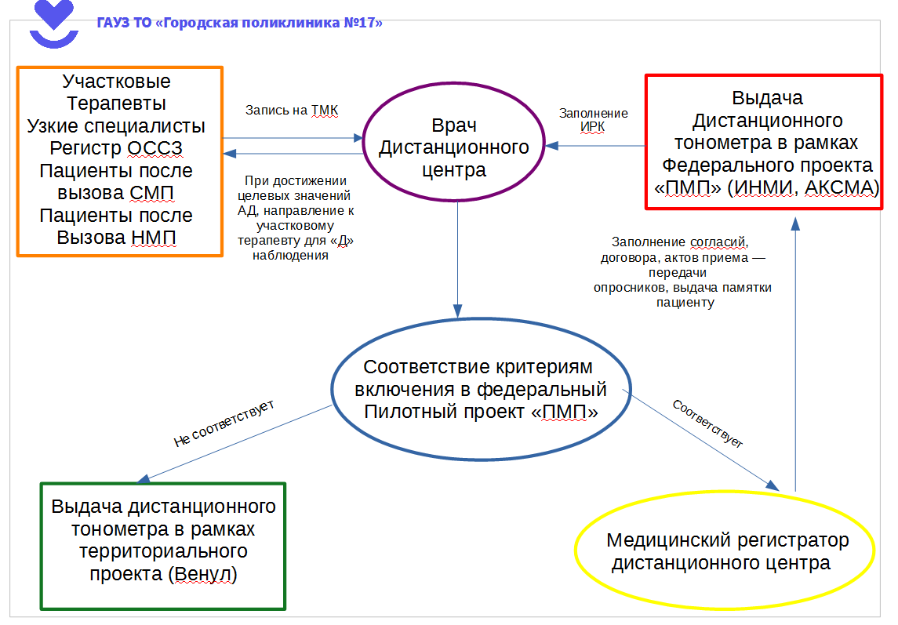

Рисунок №4

* Разработан чат-бот Leceffect_72 для выявления пациентов с высоким риском нежелательных лекарственных взаимодействий.

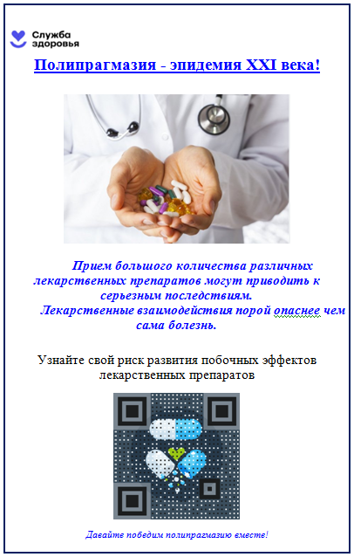

Рисунок №5

Дополнительно проведены следующие мероприятия:

* Разработаны наглядные материалы для врачей и для пациентов

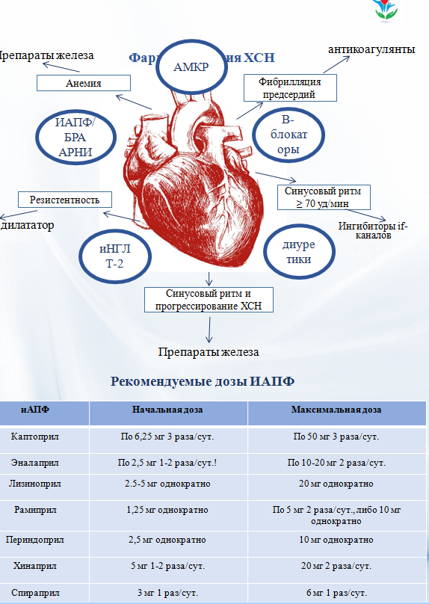

Рисунок №6

• Разработан раздаточный материал для пациентов

|  |  |
| --- | --- |
|  |  |

Рисунок №7

* Создан механизм «быстрого реагирования» при выписке пациентов с сердечно-сосудистой катастрофой из стационаров, что позволяет своевременно устанавливать диспансерное наблюдение, обеспечивать льготными лекарственными препаратами и тем самым минимизировать риск повторных катастроф.

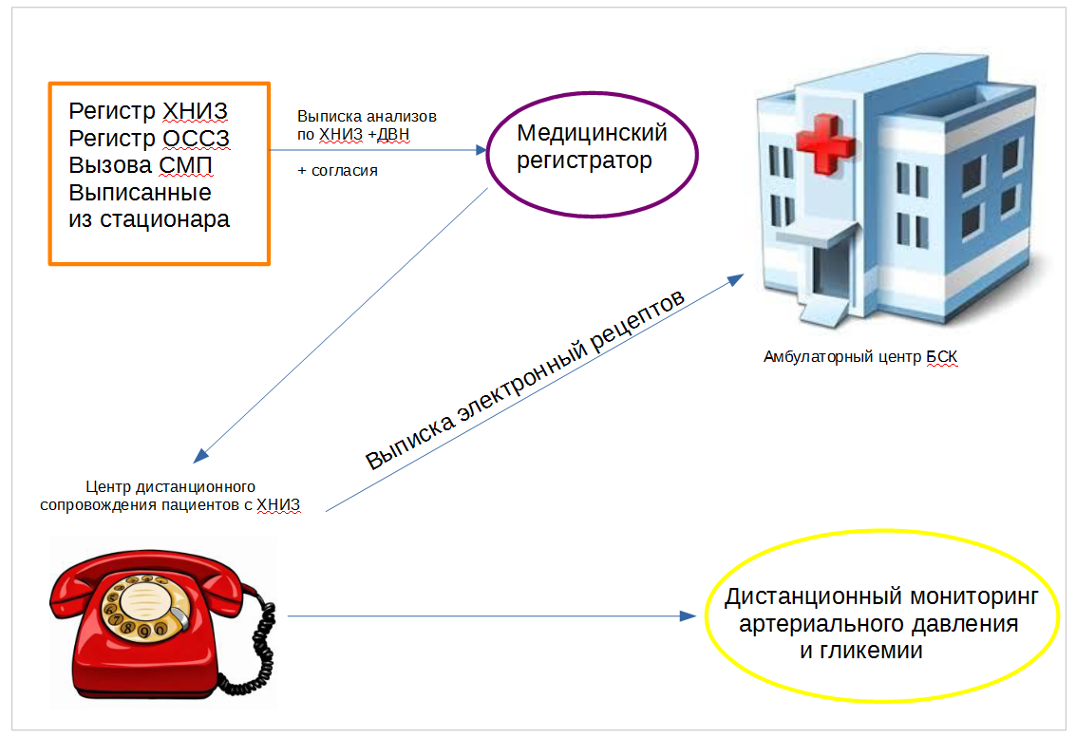

Рисунок №8

* Создан «Инфоцентр БСК» в центре дистанционного сопровождения пациентов с ХНИЗ.

Внедрен принцип «Своевременно выявленное нежелательное событие – вовремя спасенная жизнь» (рисунок №9).

Для ведения Инфоцентра приказом по МО назначены ответственные за каждый показатель высокорисковых пациентов с болезнями органов кровообращения.

раздел. В Инфоцентре отслеживаются контрольные показатели, отклонение от нормального (целевого) значения показателя (от KPI). При выявлении нежелательного события – разрабатывается комплекс мероприятий по устранению и недопущению повторного события.

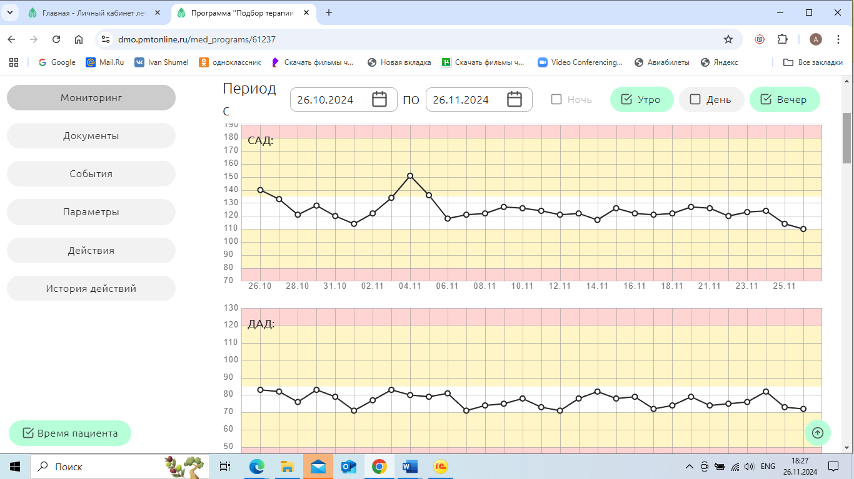

Рисунок №9

* Также нашей командой создан клуб «Сильное сердце» для пациентом с болезнями сердечно-сосудистой системы, организатором которого выступает врач-кардиолог. На данных встречах пациенты могут задавать самые разные вопросы врачу-кардиологу, делятся личным опытом (успешным и не успешным). Большое внимание в клубе оказывается вопросам по здоровому образу жизни (дается большой пласт информации о правильном питании, физическим нагрузкам), вопросам вторичной профилактики (приверженность к лечению - залог успеха в предотвращении сердечно-сосудистых катастроф).

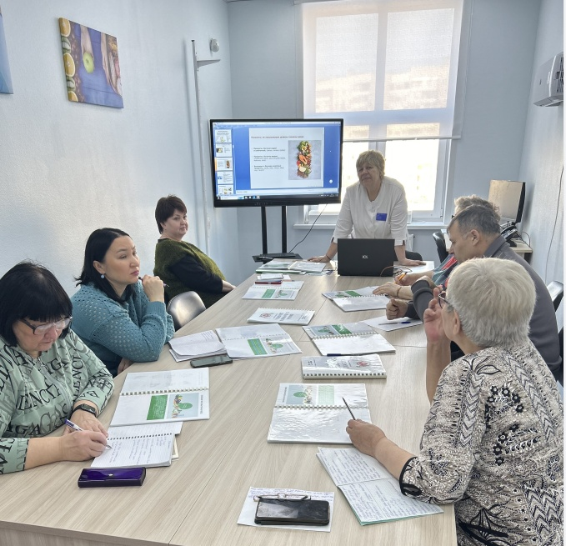

Рисунок №10

**Затраты**

|  |  |
| --- | --- |
| **Мероприятие** | **Затраченные средства** |
| Оснащение Центра дистанционного сопровождения пациентов с ХНИЗ | 312 220 руб. |
| Заработная плата сотрудников Центра | 4 104 000 руб. в год |
| Внедрение Инфоцентра | 41 102 руб. |
| Изготовление  наглядных материалов | 55 000 руб. |
| Создание чат-бота | 0 |
| Информационные и наглядные материалы для клуба "Сильное сердце" | 15 300 руб. |
| Итого: | 4 527 622 руб. |

**Этапы проекта и сроки реализации:**

1.Аналитический этап – 2 недели: проведен анализ текущего состояния, разработан план мероприятий по достижению целевых показателей проекта;

2. Подготовительный этап – 1 месяц: подготовка к настройкам программного модуля; разработка нормативной документации;

3. Этап реализации проекта – 1 месяц: введение в работу системы управления персоналом;

4. Заключительный этап – 1 месяц: мониторинг устойчивости результатов. Оценка работоспособности системы.

**Результаты проекта**

|  |  |  |
| --- | --- | --- |
| Показатель | Исходный  показатель | Итоговый показатель |
| Создание универсального стандарта управления нежелательными событиями в центре дистанционного сопровождения пациентов с ХНИЗ | отсутствует | Разработан и внедрен |
| Обеспечение охвата диспансерным наблюдением пациентов с сердечно-сосудистыми заболеваниями | 20 % | 86% |
| Охват пациентов нагрузочными пробами по результатам расчета предтестовой вероятности, % | 0 | 64% |
| Срок обеспечения льготными лекарственными препаратами пациентов, выписанных из стационаров, час | 75 % | 98% |
| Уровень приверженности к лечению пациентов с сердечно - сосудистыми заболеваниями | 52% | 88% |
| Риск нежелательных лекарственных взаимодействий у пациентов с сердечно-сосудистой патологией | 68% | 21 % |

**Успешность проекта**

**Демографический эффект**

В сравнении с 2023 годом в 2024 году снизилась смертность от БСК на 18,4%, от инсульта на 33,1%, от инфаркта на 62,8%.

**Социальный эффект**

В результате внедрения современных методов диспансерного наблюдения, в том числе с применением телемедицинских технологий в 2024 году:

* Увеличился охват диспансерным наблюдением пациентов с БСК и составил 88% (целевой уровень 70%).
* 217 пациентов направлены на оказание высокотехнологичной медицинской помощи.
* 98% пациентов обеспечены льготными лекарственными препаратами в течение 24 часов после выписки из стационара
* Проведено 13958 телемедицинских консультаций
* После внедрения контроля над приверженностью к лечению и методики для снижения риска нежелательных лекарственных, удалось увеличить приверженность к лечению на 45% и снизить риск побочных лекарственных препаратов на 55%

С помощью нашего проекта удалось снизить нагрузку на участковую службу и неотложную помощь в поликлинике, обеспечить доступность записи на диспансерный осмотр к врачу-терапевту и врачу-кардиологу пациентов целевой группы, организовать своевременную выписку льготных лекарственных препаратов, повысить приверженность пациентов к лечению. Внедрение современных методов диспансерного наблюдения пациентов высокого сердечно-сосудистого риска, таких как дистанционное сопровождение, дистанционный мониторинг показателей здоровья, позволило персонализировать и повысить качество оказания медицинской помощи, предупредить развитие острых сердечно-сосудистых катастроф, снизить смертность от болезней системы кровообращения.

**Экономический эффект**

Для оценки и расчёта данного эффекта взяты средние расчеты затрат на оказание скорой и неотложной медицинской помощи пациентам с декомпенсацией сердечно-сосудистой патологии, затраты на лечение в стационарных условиях, затраты на медицинскую реабилитацию, затраты на листки нетрудоспособности. Затраты на оказание высокотехнологичной медицинской помощи при данном расчете были вычтены из прибыли.

**Свод затрат на проект и социально-экономический эффект, в расчёте на события 2024 года в ГАУЗ ТО «Городская поликлиника №17»:**

|  |  |  |
| --- | --- | --- |
| Затраты за вычетом затрат на оказание высокотехнологичной медицинской помощи | Затраты на реализацию проекта | Экономический эффект |
| 20 709 384,7 руб. | 4 527 622 руб. | **+ 16 181 762,7 руб.** |

Сохранение жизни, здоровья и работоспособности граждан – важная составляющая для развития государства.

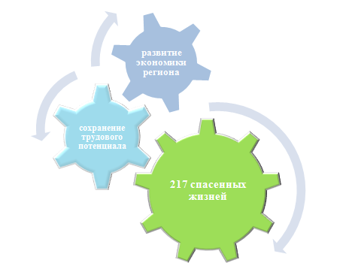

Рисунок №11

**Перспективы проекта**

* Стандартизация управления нежелательными событиями в центре дистанционного сопровождения пациентов с ХНИЗ;
* Выход на федеральный уровень, тиражирование на другие регионы;
* Ресурсное управление при помощи телемедицинских технологий в амбулаторно-поликлиническом звене позволяет высвободить временные затраты, которые являются трудоемкими, но в то же время не квалифицированной работой участковой службы и повысить качество оказания медицинской помощи.

Представленный нами проект «Управление нежелательными событиями у пациентов с высоким сердечно-сосудистым риском при помощи телемедицинских технологий» вносит значимый вклад для достижения целей федерального проекта «Борьба с сердечно-сосудистыми заболеваниями» в рамках национального проекта «Продолжительная и активная жизнь» для достижения целей, поставленных первичному звену здравоохранения, таких как: повышение числа людей с БСК, проживших предыдущий год без острых сосудистых событий, с 4% до 10%; увеличение доли лиц высокого риска осложнений или перенесших операции на сердце, обеспеченных лекарствами, с 95% до 98%.

Увеличение охвата профилактикой групп высокого риска развития болезней системы кровообращения и тех, кто находится под диспансерным наблюдением достижимо при помощи комплексной работы участковой службы и Центра дистанционных технологий.

Результаты данной работы были высоко оценены и учтены при партнерской оценке на соответствие критериям значимости проектной деятельности, ГАУЗ ТО «Городская поликлиника №17» присвоен уровень соответствия федеральному образцу.



Рисунок №12